SỞ GIÁO DỤC VÀ ĐÀO TẠO TP. HCM
TRƯỜNG THPT NĂNG KHIẾU TDTT H. BC ĐỀ CHÍNH THỨC

Thành phố Hồ Chí Minh, ngày 03 tháng 01 năm 2022

ĐÁP ÁN ĐỀ KIỂM TRA HỌC KÌ I
MÔN: TOÁN 11 - NĂM HỌC: 2021 – 2022
Câu | Nội dung | Điểm
Câu 1  (1 điểm) | Giải phương trình:  $$2.cos{x}+\sqrt{2}=0$$  $$\cos{x}=-\frac{\sqrt{2}}{2}$$  $$⇔\cos{x}=\cos{\frac{3π}{4}}$$  $$⇔\left[\begin{aligned}x=\frac{3π}{4}+k2π \\ x=-\frac{3π}{4}+k2π\end{aligned}\right. ,k∈Z$$  $$S=\left\{\frac{3π}{4}+k2π,-\frac{3π}{4}+k2π,k∈Z\right\}$$ | 0.25  0.25  0.25  0.25
Câu 2  (2 điểm) | a) Sắp xếp 10 bạn học sinh này vào một hàng dọc có 10 vị trí?  Mỗi cách xếp 10 học sinh vào 10 vị trí theo hàng dọc là một hoán vị của 10 phần tử.  Suy ra có $P_{10}=10!=3628800$ cách xếp | 0.5  0.5
 | b) Chọn ra ba học sinh từ nhóm học sinh trên để xếp vào chỗ ngồi gồm 3 ghế hàng ngang và bạn An ngồi giữa hai bạn còn lại? (biết rằng trong nhóm học sinh trên chỉ có 1 bạn tên An).  Chọn 2 học sinh từ 9 học sinh (không có An) để xếp vào hai chỗ còn lại là một chỉnh hợp chập 2 của 9 phần tử  Suy ra có $A_{9}^{2}=72$ cách. | 0.5  0.5
Câu 3  (1 điểm) | Khai triển nhị thức sau: ${\left(x+3\right)}^{4}$  $${\left(x+3\right)}^{4}=C_{4}^{0}.x^{4}+C_{4}^{1}.x^{3}.3+C_{4}^{2}.x^{2}.3^{2}+C_{4}^{3}.x.3^{3}+C_{4}^{4}{.3}^{4}$$  $$=x^{4}+12x^{3}+54x^{2}+108x+81$$ | 0.5  0.5
Câu 4  (1 điểm) | Tìm số hạng chứa $x^{8}$ trong khai triển biểu thức sau:  $$\frac{7}{3}.x^{8}+5{x.\left(x^{2}-\frac{1}{x^{3}}\right)}^{11}$$  Tìm số hạng chứa $x^{7}$ trong khai triển biểu thức:  $${\left(x^{2}-\frac{1}{x^{3}}\right)}^{11}$$  Số hạng tổng quát:  $$T_{k+1}=C\begin{matrix}k \\ n\end{matrix}.a^{n-k}.b^{k}$$  $$=C\begin{matrix}k \\ 11\end{matrix}.{\left(x^{2}\right)}^{11-k}.{\left(\frac{-1}{x^{3}}\right)}^{k}$$  $$=C\begin{matrix}k \\ 11\end{matrix}.{\left(-1\right)}^{k}.x^{22-5k}$$  Số hạng chứa $x^{7}⟺22-5k=7⟺k=3$  Vậy số hạng cần tìm là: $\frac{7}{3}.x^{8}+5.C\begin{matrix}3 \\ 11\end{matrix}.{\left(-1\right)}^{3}.x^{8}=-\frac{2468}{3}x^{8}$ | 0.25  0.25  0.25  0.25
Câu 5 (2 điểm) | Một hộp có chứa 4 quả cầu màu đỏ, 5 quả cầu màu xanh và 7 quả cầu màu vàng. Lấy ngẫu nhiên cùng lúc ra 4 quả cầu từ hộp đó. Tính xác suất sao cho:  a) 4 quả lấy ra đều màu xanh.  Số phần từ của không gian mẫu:  $$n\left(Ω\right)=C_{16}^{4}=1820$$  A: “4 quả lấy ra đều màu xanh.”  $$⟹n\left(A\right)=C_{5}^{4}=5$$  $$⟹P\left(A\right)=\frac{n\left(A\right)}{n\left(Ω\right)}$$  $$=\frac{1}{364}$$ | 0.25  0.25  0.25  0.25
 | b) Tính xác suất sao cho 4 quả cầu được lấy ra có đúng 1 quả cầu màu đỏ và không quá 2 quả cầu màu vàng.  B: “4 quả lấy được có đúng một quả cầu màu đỏ và không quá hai quả màu vàng”  TH1:$1$ quả đỏ, $1$ quả vàng, $2$ quả xanh: $C_{4}^{1}C_{7}^{1}C_{5}^{2}$  TH2:$1$ quả đỏ, $2$ quả vàng,$1$ quả xanh: $C_{4}^{1}C_{7}^{2}C_{5}^{1}$  TH3:$1$ quả đỏ, $0$ quả vàng, $3$ quả xanh: $C_{4}^{1}C_{5}^{3}$  (HS làm đúng 2 trong 3 trường hợp : 0,25)  $$⟹n\left(B\right)=C_{4}^{1}C_{7}^{1}C_{5}^{2}+C_{4}^{1}C_{7}^{2}C_{5}^{1}+C_{4}^{1}C_{5}^{3}=740$$  $$⟹P\left(B\right)=\frac{n\left(B\right)}{n\left(Ω\right)}=\frac{37}{91}$$ | 0.5  0.25  0.25
Câu 6 | a) Tìm giao tuyến giữa $\left(SAD\right)$và $\left(SBC\right)$  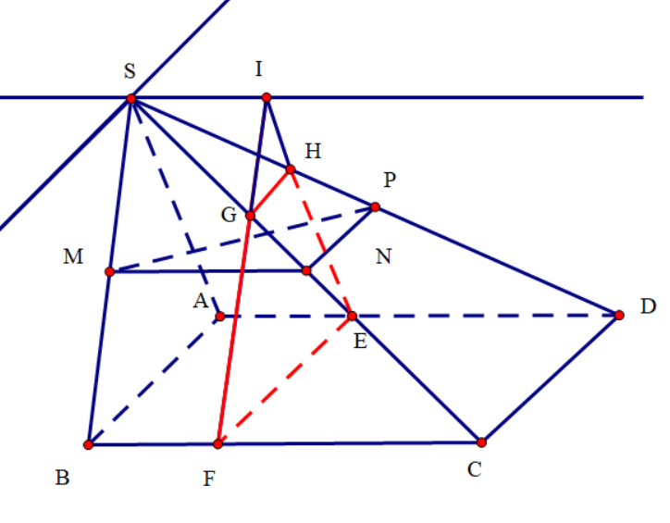  $$\left\{\begin{aligned}S∈\left(SAD\right)∩\left(SBC\right) \\ AD//BC \\ AD⊂\left(SAD\right) \\ BC⊂\left(SBC\right)\end{aligned}\right.$$  $$⟹\left(SAD\right)∩\left(SBC\right)=Sx//AD//BC$$ | 0.25  0.25  0.25  0.25
 | b) Chứng minh $MN//\left(ABCD\right)$. Từ đó chứng minh $\left(MNP\right)// (ABCD).$  Ta có:  $\left\{\begin{aligned}MN//BC (Đường trung bình tam giác SBC) \\ BC⊂\left(ABCD\right) \end{aligned}\right.$  $$⟹MN//\left(ABCD\right)$$  Tương tự:  $\left\{\begin{aligned}NP//CD ( Đường trung bình tam giác SCD) \\ CD⊂\left(ABCD\right) \end{aligned}\right.$  $$⟹NP//\left(ABCD\right)$$  Vì:  $$\left\{\begin{aligned}MN,NP⊂\left(MNP\right) \\ MN∩NP=N \\ MN//\left(ABCD\right) \\ NP//\left(ABCD\right)\end{aligned}\right.$$  $$Vậy \left(MNP\right)// (ABCD).$$ | 0.25  0.5  0.25
 | c) Biết rằng tam giác $∆SAB$ cân tại S, gọi $E$ là điểm nằm trên cạnh $AD$ sao cho $AD=3AE$. Mặt phẳng $\left(α\right)$ qua $E$ và song song với mặt phẳng (SAB). Xác định thiết diện của hình chóp $S.ABCD$ cắt bởi mặt phẳng $\left(α\right)$?  $\left\{\begin{aligned}E∈\left(α\right)∩\left(ABCD\right) \\ \left(α\right)//AB\end{aligned}\right.⟹\left(α\right)∩\left(ABCD\right)=EF//AB$ (với $F∈BC$)  $\left\{\begin{aligned}E∈\left(α\right)∩\left(SAD\right) \\ \left(α\right)//SA\end{aligned}\right.⟹\left(α\right)∩\left(SAD\right)=EH//SA$ (với H$∈SD$)  $\left\{\begin{aligned}F∈\left(α\right)∩\left(SBC\right) \\ \left(α\right)//SB\end{aligned}\right.⟹\left(α\right)∩\left(SBC\right)=FG//SB$ (với G$∈SC$)  $$\left(α\right)∩\left(SCD\right)=GH$$  (HS trình bày đúng 2 trong 3: 0,5đ)  $⟹$Thiết diện cần tìm là tứ giác $EFGH$  Trong (SAD): $HE∩Sx=I$ ta được SIEA và SIFB là hình bình hành. Nên I, G, F thẳng hàng  Tam giác $IEF$ cân tại I (do tam giác SAB cân tại S) $⇒\hat{HEF}=\hat{GFE}$  Và GH song song EF (cùng song song AB)  Vậy tứ giác EFGH là hình thang cân | 0.25  0.25  0.25  0.25

---HẾT---
Duyệt của Ban Giám Hiệu  Phó Hiệu trưởng  Trần Thị Huyền Trang | Tổ trưởng  Cao Minh Thắng
Nơi nhận :
+ BGH;
+ GV trong tổ;
+ Lưu hồ sơ CM.

